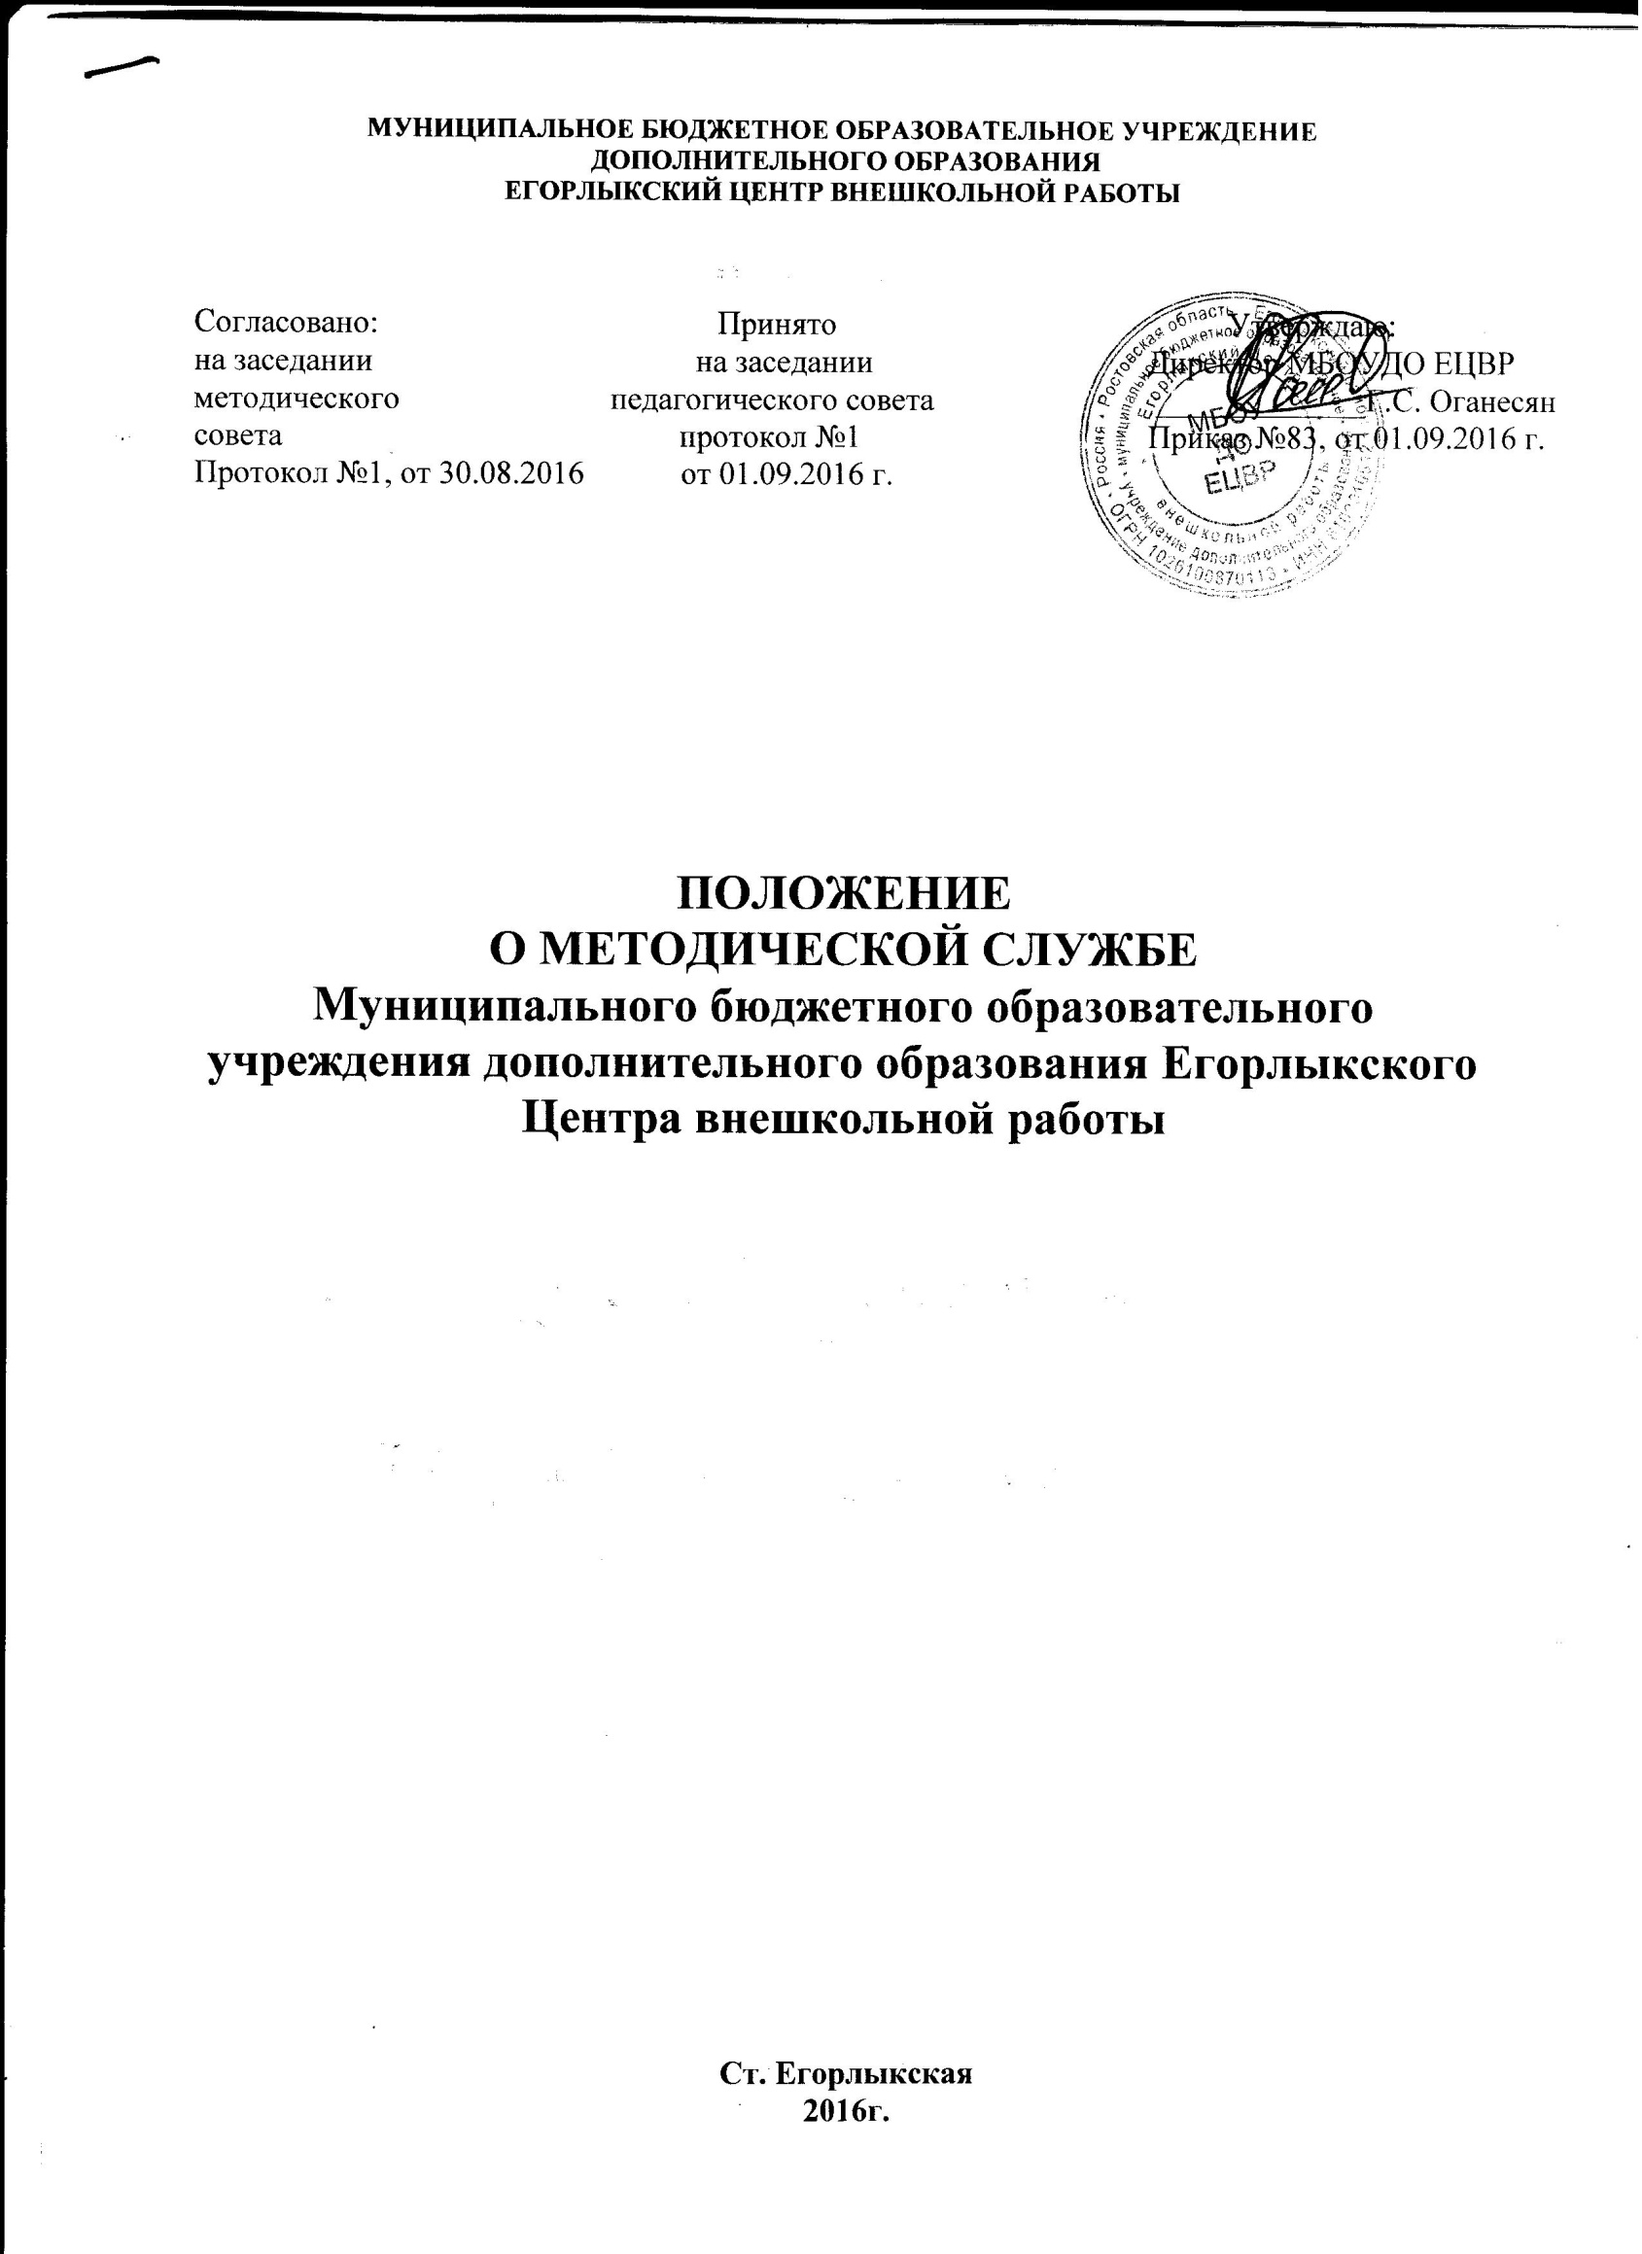

1. Общие положения

1.1. Методическая служба образовательного учреждения в соответствии с Федеральным законом РФ «Об образовании в Российской Федерации», ориентируясь на гуманизацию целенаправленного процесса воспитания и обучения в интересах человека, общества, государства, реализуя принципы государственной политики в области образования, обеспечивает:
1.1.1.достижение гражданином (обучающимся) установленных государством образовательных уровней (образовательных цензов);
1.1.2.построение воспитательно-образовательного процесса на основе приоритета общечеловеческих ценностей, жизни и здоровья человека, свободного развития личности; воспитания гражданственности, трудолюбия, уважения к правам и свободам человека, любви к окружающей природе, Родине, семье;
1.1.3.достижение единства федерального культурного и образовательного пространства; защиту и развитие средствами образования национальных культур, региональных культурных традиций и особенностей; возрождение российской культуры, нравственности, духовности;
1.1.4.адаптацию образовательного учреждения к новым условиям и особенностям развития обучающихся; построение общедоступного образования с учетом уровня современной педагогической науки и творческой практики обучения и воспитания;
1.1.5.светскость характера образования при сохранении свободы и многообразия образовательных систем и учреждений их автономности;
1.1.6.дальнейшую демократизацию управления воспитательно-образовательными процессами, закрепление государственно-общественного характера управления образованием.

1.2. Методическая служба предусматривает формирование и развитие профессиональных качеств педагогов дополнительного образования, методистов, повышение их профессионального мастерства.

1.3. Основными условиями организации методической деятельности, построения адаптивной модели методической службы и управления ею в образовательном учреждении являются:
1.3.1.четкое распределение полномочий, прав и обязанностей;
1.3.2. максимальный учет социального заказа на образовательные услуги и личностно ориентированное построение деятельности педагогов в различных структурах методической службы;
1.3.3.рассмотрение активного положительного опыта методической работы каждого члена педагогического коллектива как опорного в построении общей системы методической работы, федерального, регионального, территориального опыта и общих тенденций развития методической работы, теоретических подходов, разработанных наукой.

2. Цель и задачи:

2.1. Цель методической службы – обеспечить действенность системы управления в организации, совершенствовании, стабилизации и развитии всей жизнедеятельности образовательного учреждения, для чего:
2.1.1.организовать активное участие членов педагогического коллектива образовательного учреждения в планировании, разработке и реализации программ развития, в инновационных и опытно-экспериментальных процессов;
2.1.2.способствовать повышению профессиональной компетенции, росту педагогического мастерства и развитию творческого потенциала педагогов дополнительного образования, направленного на оптимальное формирование и развитие личности обучающегося, его самоопределение и самореализацию.

2.2. Для реализации поставленной цели методическая служба образовательного учреждения решает следующие задачи:
2.2.1.создает единое информационное пространство и регулирует информационные потоки управленческой и научно-методической документации, концентрирует ценный опыт достижений в образовательной практике;
2.2.2.обеспечивает эффективную и оперативную информацию о новых методиках, технологиях, организации и диагностике воспитательно-образовательного процесса;
2.2.3.организует работу по созданию нормативно-правовой базы функционирования и развития образовательного учреждения;
2.2.4.способствует созданию программно-методического и научного обеспечения воспитательно-образовательного процесса, условий для внедрения и распространения положительного педагогического опыта, инноваций и других видов творческой деятельности;
2.2.5.обеспечивает проведение диагностических и аттестационных процедур для объективного анализа процесса развития и достигнутых результатов, стимулирования педагогического творчества;
2.2.6.осуществляет контроль за выполнением образовательных программ, уровнем образования и воспитанности обучающихся;
2.2.7.управляет процессами повышения квалификации и непрерывного образования педагогических работников, способствует организации рационального педагогического труда, саморазвитию педагогов.

3. Содержание работы

3.1.Содержание работы методической службы обеспечивает реализацию ее целей и задач по выполнению учебного плана образовательного учреждения и программы развития в соответствии с современными требованиями и формируется на основе:
3.1.1.целей и задач образовательного учреждения и перспектив его развития;
3.1.2.изучения законов Российской Федерации, нормативных документов, инструкций, приказов Министерства образования РФ, региональных и муниципальных органов образования, Устава образовательного учреждения, внутриучрежденческих, распоряжений, постановлений и других локальных актов;
3.1.3.знания и активного использования достижений и рекомендаций педагогической и психологической наук, исследований других наук, способствующих повышению научно-теоретического уровня методической службы в целостном педагогическом процессе образовательного учреждения;
3.1.4.анализа диагностических данных (о состоянии воспитательно-образовательного процесса, уровня образованности и воспитанности обучающихся, их здоровья и развития, о профессиональном росте педагогов), позволяющего определить, уточнить или сформулировать заново основные задачи и проблемы методической работы, перспективы развития отдельных структур и методической службы в целом;
3.1.5.использования в образовательно-воспитательной практике образовательного учреждения и в работе методической службы современных методов, форм и видов обучения, воспитания, новых педагогических технологий.

4. Структура и организация деятельности.

4.1. Методическая (научно-методическая) служба как система управления научно-методической работой образовательного учреждения является общественным органом, имеет сложную организационную структуру, формируемую на добровольной основе. Структура методической службы и кандидатура руководителя закрепляются приказом директора образовательного учреждения.
4.2. Методическая службы – профессиональный орган, осуществляющий руководство методической и научно-исследовательской деятельностью педагогического коллектива образовательного учреждения, целостная система взаимосвязанных методических, информационных, диагностических и других подсистем (структур службы):
4.2.1. Научно-методический совет возглавляет методическую службу; формируется из опытных педагогов высокой квалификации, методистов и других педагогических работников, способных к творческой работе; руководит деятельностью научно-методического совета заместитель директора по научно-методической работе.
4.2.2. Методические объединения создаются в образовательном учреждении по направленностям, формы работы объединений могут быть коллективными и индивидуальными с оптимальным их сочетанием; работа методических объединений направлена на практическое решение проблем дополнительного образования детей.
4.2.3. Информационная подсистема функционирует на базе методического кабинета, отбирает, систематизирует информацию, организует оперативное ознакомление педагогов дополнительного образования (родителей, общественности, учащихся) с научно-методической информацией, нормативно-правовыми и другими документами, создает банк данных, организует своевременное поступление необходимой информации, сообщает о новых поступления.
4.2.4. Диагностическая подсистема осуществляет исследования по отслеживанию поэтапных результатов воспитательно-образовательного процесса, отдельных его сторон; разрабатывает, адаптирует к условиям образовательного учреждения имеющиеся мониторинговые методики и программы по дополнительному наблюдению (слежению) за педагогическими явлениями, осуществляя прогноз, коррекцию развития личности, воспитательно-образовательных процессов и образовательного учреждения в целом.
4.3. Успешность функционирования методической службы во многом определяется четкой организацией деятельности всех подструктур, распределением прав, полномочий и ответственности между всеми участниками методической (научно-методической) работы, а также планированием, в котором особое внимание уделяется результатам деятельности педагогов, качественному составу педагогического коллектива, особенностям работы образовательного учреждения, сложившимся в нем традициям.

